工程部安全管理和操作规程
工程施工管理规程
一、现场围档
（一）施工现场必须实行封闭式施工，沿工地四周连续设置围档，围档材料要求坚固、稳定、统一、整洁、美观。
（二）校区内主要路段和其它涉及校园景观路段的工地设置围档，高度不低于 2.5m，其它工地的围档高度不低于1.8m。
二、封闭管理
（一）施工现场必须实行封闭管理，与维修及施工无关的人员禁止进入工作现场。
（二）进入施工现场,所有工作人员必须佩带相应的安全防护用具。
三、施工场地
（一）维修及施工现场应尽量保持道路畅通、平坦、无散落物。
（二）严禁泥浆、污水、废水外流或堵塞下水道和排入河道。
（三）在施工现场适当地方设置吸烟处,作业区内禁止吸烟。
（四）积极美化施工现场环境,根据季节变化,适当进行绿化布置。
四、材料堆放
（一）建筑材料、构件、机具必须按施工现场布置堆放，布置合理。
（二）建筑材料、构配件及其他机具等必须做到安全、整齐堆放(存放)，不得超高；堆料应分门别类和品种。。
（三）建立材料收发管理制度。仓库、工具间材料堆放整齐,易燃易爆物品分类堆放,专人负责,确保安全。
（四）维修及施工现场建立清扫制度,落实到人,做到工完料尽场地清。建筑垃圾及时清理,临时存放现场的也应集中堆放整齐,不用施工机具和设备及时出场。
五、现场防火
（一）维修及施工现场必须严格遵守消防防火管理制度,根据情况，配备足够、合适的消防器材。
（二）现场动用明火必须小心谨慎。
（三）易燃易爆物品堆放间、木工间、油漆间等防火重点部位要采取必要的消防安全措施。
六、治安综合治理
维修及施工现场应抓好治安管理工作，严防盗窃、斗殴、赌博事件发生。
七、施工现场标牌及安全防护措施
（一）维修及施工现场应合理悬挂安全警示牌，标牌悬挂牢固可靠，特别是主要施工部位、作业点、区域必须有针对性地悬挂目的安全警示牌。
（二）维修及施工现场工作人员应严格按照国家规定安全措施进行操作，操作要规范。必要时应根据情况合理设置安全责任人，应适时定期检查安全隐患，定期督察维修及施工人员安全防护用具的佩戴情况。
八、生活区施工
维修及施工现场位于学校生活区或学生公寓区时，应注意：
（一）遵守国家有关劳动和环境保护的法律法规，有效地控制粉尘、噪声、固体废弃物、泥浆、强光等对环境污染和危害。
（二）制定、落实不扰民措施。
（三）施工现场禁止焚烧有毒、有害物质。
（四）夜间施工应按规定操作，尽量减少噪音。
专项工程材料管理规程
一、中心各类专项工程施工前，施工人员需根据施工图纸或维修施工现场情况编制工程预算，并分类核算所需工程材料数量，提报材料计划表。施工管理部门主管审核确认后，报分管主任、主任签字批准。
二、施工管理部门将批准后的材料计划表报综合部采购。
三、综合部按学校的有关规定组织材料采购或办理材料招标手续。主材在三万元以内的，会同审计处、后勤管理处工程科及有关施工人员市场考察、询价、采购；主材在三万元以上，报学校招标办进行招标采购。
四、综合部建立专项工程材料帐簿。材料入库后，综合部按专项工程名称、立项编号记账，并将招标结果确认书、供货合同及材料发票复印件保存用于工程结算。
五、领取材料必须由施工管理部门填写专项工程材料领料单。领料单要注明工程名称、立项编号，施工单位领料人、施工管理部门主管和项目负责人签字后，到综合部领取材料。
六、施工管理部门要根据工程进度领取材料。材料领用后，要检查材料质量，监督材料的使用情况。剩余材料要及时回收并办理相关入库手续。
七、施工管理部门要针对工程项目分类建立工程材料领料台帐。
八、工程竣工后，施工管理部门应以工程项目为单位，依据领料单和剩余材料回收单，与综合部一次性办理材料出库单，以便财务核算。
外协施工队伍管理规程
一、总则
（一）为进一步加强中心专项工程管理和安全生产工作，规范外协施工队伍管理，确保专项工程施工质量，防止和减少生产安全事故，保障从业人员生命和财产的安全，维护学校的改革、发展和稳定，特制定本管理制度。
（二）本制度适应于中心水电运行部、热力部、东校区能源管理部（以下简称相关部门）承担学校专项工程、中心内部改造项目等所需外协施工队伍。
二、外协施工队伍的确定
（一）中心根据年度承担的学校专项工程、中心内部改造项目，和学校对专项工程人工费、工程取费标准的调整，择机对外协施工队伍进行招标选择。
（二）招标外协施工队伍前，由中心综合部和质检部联合审查投标单位的各类施工资质，未经资质审查或审查不合格的外协施工队伍，严禁参与投标。资质审查的相关资料复印件存档综合部。
（三）外协施工队伍资质审查内容
1、有关部门颁发的、有效的营业执照和施工资质证书。
2、法人代表资格证书或法人授权委托书。
3、由当地政府主管部门颁发的“施工安全资格证”、施工简历和近期三年安全施工记录。
4、安全施工的技术素质（包括负责人、工程技术人员和工人）及特种作业人员证件。
5、安全施工管理机构及人员配置，外协施工队伍必须配备专职安全员。
6、保证安全施工的机械、工器具及安全防护设施、用具的配备。
7、安全施工管理制度等相关资料。
（四）资质审查不得自行降低标准，不得简化程序，不得逾期不办。对于管理混乱或出过伤亡事故的外协施工队伍（非本单位责任除外），不得继续使用。
（五）对安全施工资质不合格的队伍，具有一票否决权。
三、外协施工队伍安全生产监督管理
（一）中心相关部门对外协队伍的施工质量、安全施工负有监督和指导的任务和对工程范围内的危险源有交底的义务，将外协队伍的安全施工列入本部门的重要议事日程，严禁以“包”代“管”、以“罚”代“管”。
（二）相关部门对外协队伍的员工应按中心职工一样实施安全管理。
（三）相关部门应监督外协施工队伍定期组织员工体检，体检不合格或患有职业禁忌症者，以及老、弱、病、残、童工，应坚决辞退。凡已注册的人员不得随意更换，不得冒名顶替。
（四）工程开工前，外协队伍必须组织全体人员分工种进行安全教育和考试，受教育人员名单和考试成绩必须报综合部备案，经考试合格后，方可进入施工现场施工。凡增补或调整人员，更换工种，在上岗前必须进行安全教育和考核，并报综合部备案。
（五）综合部应给外协队伍员工办理带有本人照片的“胸卡证”，员工上岗时佩带。胸卡证严禁转借他人。
（六）外协施工队伍对所承担的施工项目必须编制安全施工措施，经相关部门和质检部审查后执行，并作为合同附件，无此附件，所签定合同无效。因无安全措施而发生事故，相关部门承担相应责任。
（七）外协施工队伍必须认真贯彻执行国家、省市有关安全生产的方针、政策、法律、法规和学校安全工作规程、规定，遵守中心有关安全文明施工管理规定，服从中心在安全方面的管理、监督和指导，并定期向中心相关部门汇报工作。
（八）外协施工队伍的项目负责人是该单位安全第一责任者，对本单位的安全施工负全责。外协施工队伍的安全员应有明显标志。
（九）综合部、质检部应组织外协施工队伍参加定期或不定期的安全检查活动和安全工作例会，及时向外协施工队伍传达上级有关安全工作的文件及通报等，并监督学习与贯彻执行。
（十）对特殊作业、危险作业的施工项目，中心质检部和相关部门应监督外协施工队伍编制安全施工措施，并监督其实施。
（十一）与外协施工队伍签定合同时，要同时签定相关安全合同（见附件），明确各自的安全施工责任。凡由外协施工队伍责任造成的伤亡事故，应由外协施工队伍承担全部责任。
（十二）与外协施工队伍签定合同时，必须明确规定外协施工队伍对自己的人员、设备及第三者进行保险。
（十三）合同中可规定：对外协施工队伍实行安全与经济挂钩管理办法。根据工程量，预留合同价款的 5%或 5-10 万元作为安全施工保证金。发生死亡事故扣除保证金的100%，发生重伤事故扣除保证金的 50%。
（十四）外协施工队伍必须按国家规定为施工人员配备劳动保护用品、用具。综合部、质检部应对其进行监督。
（十五）对负责人不服从安全部门管理或严重违章作业、野蛮施工、管理混乱、事故不断的外协施工队伍，必须立即终止合同，限期退出并严禁重新参与中心承担的工程目3.16. 严禁外协施工队伍再行转包。
四、附则
（一）外协施工队伍系指：以合同方式承接（分包）工程任务或劳务分包的、具有独立法人资格的经济实体。
（二）本制度由能源与维修服务中心负责解释。
（三）本制度自发布之日起执行。
施工安全应急预案
为加强对施工生产安全事故的防范，及时做好安全事故发生后的救援处置工作，最大限度地减少事故损失，根据《中华人民共和国安全生产法》、《建设工程安全生产管理条例》、等有关规定，结合部门施工生产的实际，特制部门施工安全应急预案。
一、应急预案的任务和目标
更好地适应法律和经济活动的要求，给部门员工的工作和施工场区周围居民提供更好更安全的环境；保证各种应急反应资源处于良好的备战状态；指导应急反应行动按计划有序地进行，防止因应急反应行动组织不力或现场救援工作的无序和混乱而延误事故的应急救援；有效地避免或降低人员伤亡和财产损失；帮助实现应急反应行动的快速、有序、高效；充分体现应急救援的“应急精神”。
二、应急处理措施
（一）应急领导小组职责：建设工地发生安全事故时，负责指挥工地抢救工作，向各抢救小组下达抢救指令任务，协调各组之间的抢救工作，随时掌握各组最新动态并做出最新决策，第一时间向 110、119、120、当地政府安监部门、公安部门求援或报告灾情。
（二）现场抢救组职责：采取紧急措施，尽一切可能抢救伤员及被困人员，防止事故进一步扩大。
（三）医疗救治组职责：对抢救出的伤员，视情况采取急救处置措施，尽快送医院抢救。
（四）后勤服务组职责：负责交通车辆的调配，紧急救援物资的征集及人员的餐饮供应。
（五）保安组职责：负责工地的安全保卫，支援其他抢救组的工作，保护现场。
三、应急知识培训
（一）应急小组成员在项目安全教育时必须附带接受紧急救援培训。
（二）培训内容：伤员急救常识、灭火器材使用常识、各类重大事故抢险常识等。务必使应急小组成员在发生重大事故时能较熟练地履行抢救职责。
四、水电暖外网突然事故处理及预防措施
（一）遇到水、暖外网突发事故时，如水管或供暖管道大量失水，影响正常运行，应及时关闭相应控制阀，情况特殊的及时向上级领导汇报，按要求停水或者停锅炉，并迅速查找原因，及时处理。
（二）遇到电缆突发事故时，应及时向上级领导汇报，及时通知用电部门或者用户，张贴停电通知，同时及时组织抢修；情况特殊导致大面积停电的应及时通知供电部门，对供电进行调整，防止事故影响面进一步扩大。
（三）预防措施
1、维修人员必须按时按计划和要求对外网进行巡查，并做好巡查纪录。
2、对管道密集、用电负荷较大的地点设置定点巡查点，确保外网运行可靠。
3、加强工作人员的工作责任心，定期检查管道阀门，保证其灵敏度。
五、事故报告
工地发生安全事故后，各小组除立即组织抢救伤员，采取有效措施防止事故扩大和保护事故现场，做好善后工作外，还应按下列规定报告有关部门：
（一）轻伤事故：应由项目部在 24 小时内报告中心领导；
（二）重伤事故：部门应在接到报告后 24 小时内报告上级主管单位；
（三）急性中毒、中暑事故：应同时报告当地卫生部门；
（四）易爆物品爆炸和火灾事故：应同时报告当地公安部门。
（五）员工受伤后，轻伤的送工地现场医务室医治，重伤、中毒的送医院救治。因伤势过重抢救无效死亡的，该单位应在 8 小时内通知劳动行政部门处理。

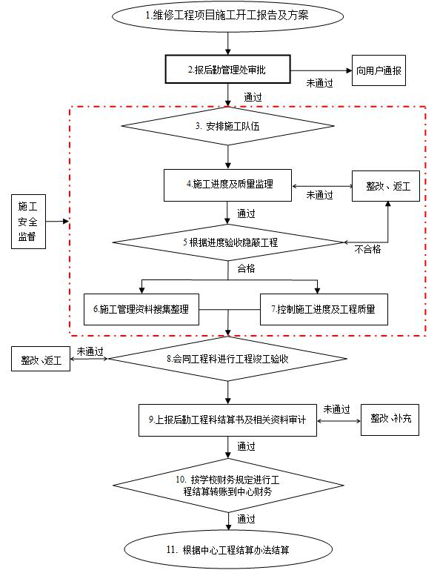
工程施工管理流程

工程项目管理流程
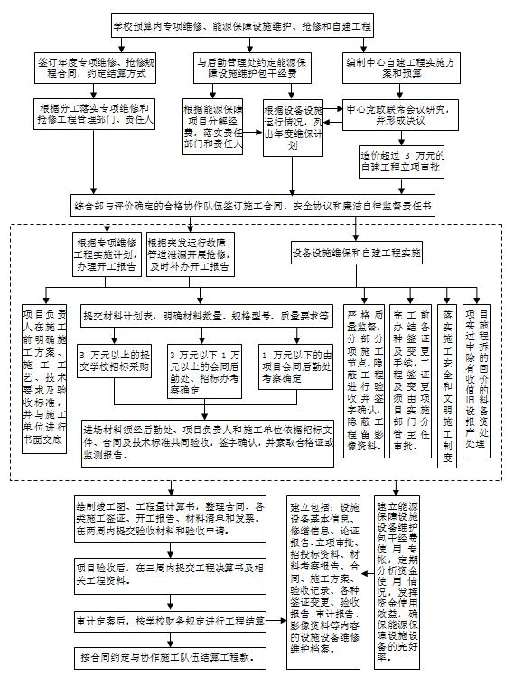

维修工程施工方案及结算流程

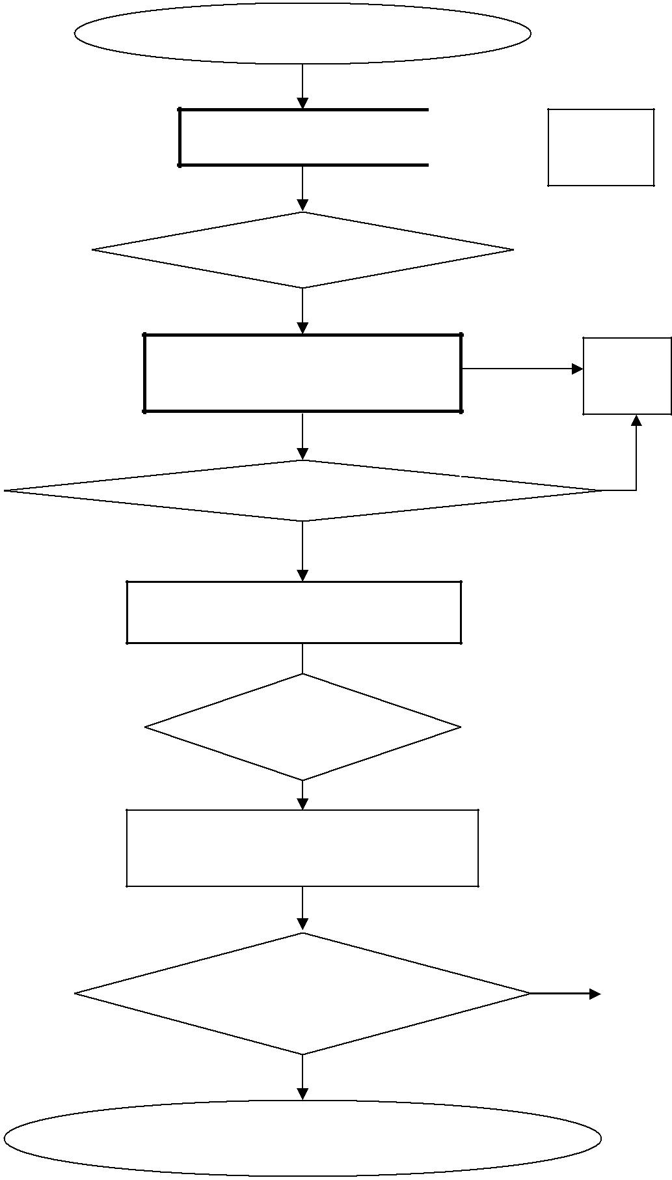

1.维修工程项目施工及方案

2.报中心领导审批通过 ^{向用户通}
报
未通过
通过

- 安排有关人员施工

争取用
4.施工进度及质量监理
户意见
未通过

通过

- 根据进度验收工程.量（隐蔽工程）

不合格
合格

培训合格
6.施工管理资料检查

- 会同工程科进行工程竣工验收

8.上报后勤工程科结算书及相关资料审计、

审结

9. 按学校财务规定进行工 |  |  | 领导签
程结算转账到中心财务 |  | 未通过 | 字审核
 | 通过
10 . 根据中心工程结算办法结算

